ĐỀ THI TIẾP CẬN  ĐỀ 01 – CHUYÊN ĐỀ DT PHÂN TỬ | KỲ THI TỐT NGHIỆP TRUNG HỌC PHỔ THÔNG 2025  Bài thi: SINH HỌC  Thời gian: 50 phút (không kể thời gian phát đề)

Phần I. Trắc nghiệm nhiều phương án lựa chọn. Thí sinh trả lời từ câu 1 đến câu 18, mỗi câu thí sinh chọn một phương án
 | 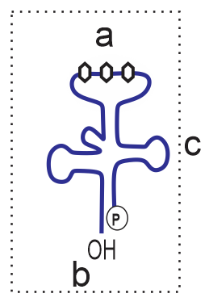  Hình sau đây mô tả cấu trúc phân tử sinh học nào trong tế bào?  A. Gene. B. mRNA. C. tRNA. D. rRNA. | Đáp án đúng: C  - Vận chuyển amino acid trong quá trình dịch mã.  - Mỗi tRNA có 1 đầu 3’OH để mang amino acid và một thùy mang bộ ba đối mã (anticodon);  - Trên mỗi tRNA chỉ có 1 bộ ba đối mã và chỉ gắn đặc hiệu đối với 1 loại amino acid.
 | Người đầu tiên công bố mô hình cấu trúc không gian của DNA là ai?  A. Sacrap B. J.Oatson và F.Cric.  C. Pavlo. D. Morgan | Đáp án đúng: B  Người đầu tiên công bố mô hình cấu trúc không gian của DNA là:  A. Sacrap → Chứng minh $\frac{\text{A + G}}{\text{T + X}}\text{ = 1}$  B. J. Oatson và F.Cric → mô hình cấu trúc không gian của DNA  C. Pavlo→ Phản xạ có và không có điều kiện  D. Morgan → Quy luật di truyền liên kết hoàn toàn và liên kết không hoàn toàn  ⇒ Chọn B
 | Trong quá trình tái bản DNA, enzyme ligase (enzyme nối) có vai trò gì?  A. Tách hai mạch đơn của phân tử DNA.  B. Nối các đoạn okazaki với nhau.  C. Tháo xoắn phân tử DNA.  D. Tổng hợp và kéo dài mạch mới. | Đáp án đúng: B
 | Khi nói về quá trình tái bản DNA, phát biểu nào sau đây sai?  A. Enzyme DNA polimerase tổng hợp và kéo dài mạch mới theo chiều 3’ → 5’.  B. Enzyme ligase (enzyme nối) nối các đoạn Okazaki thành mạch đơn hoàn chỉnh.  C. Quá trình tái bản DNA diễn ra theo nguyên tắc bổ sung và nguyên tắc bán bảo tồn.  D. Nhờ các enzyme tháo xoắn, hai mạch đơn của DNA tách nhau dần tạo nên chạc chữ Y. | Đáp án đúng: A
 | Vai trò chủ yếu của enzyme DNA polimerase trong quá trình tái bản của DNA là gì?  A. Mở xoắn NST và DNA  B. Liên kết nucleotide của môi trường với nucleotide của mạch khuôn theo NTBS  C. Tổng hợp đoạn mồi trên mạch có chiều 5’ đến 3’.  D. Phá vỡ liên kết H₂ để DNA thực hiện tái bản. | Đáp án đúng: B  Enzyme DNA polimerase:  A → sai. Mở xoắn NST và DNA (mở xoắn thuộc enzyme helicase,..)  B → đúng. Liên kết nucleotide của môi trường với nucleotide của mạch khuôn theo NTBS  C → sai. Tổng hợp đoạn mồi trên mạch có chiều 5’ đến 3’ (thuộc enzyme RNA polimerase,..)  D → sai. Phá vỡ liên kết H₂ để DNA thực hiện tái bản (là thuộc enzyme helicase,..)
 | <TNNLC>Trong quá trình tái bản DNA, một trong những vai trò của enzyme DNA polimerase là gì?  A. Nối các đoạn Okazaki để tạo thành mạch liên tục.  B. Tổng hợp mạch mới theo nguyên tắc bổ sung với mạch khuôn của DNA.  C. Tháo xoắn và làm tách hai mạch của phân tử DNA.  D. Phá vỡ các liên kết hydrogene giữa hai mạch của phân tử DNA | Đáp án đúng: B  B→ đúng. Vì, trong quá trình tái bản DNA, enzyme DNA polimerase (DNA polimerase I, II, III): xúc tạo tổng hợp mạch mới (5’→ 3’) hay xúc tác sự liên kết các nucleotide từ môi trường với các nucleotide trên mạch khuôn (3’→ 5’). Tái bản cả 2 mạch của gene đều là khuôn và tổng hợp mạch mới theo nguyên tắc bổ sung với mạch làm khuôn.  A. nối các đoạn Okazaki để tạo thành mạch liên tục → thuộc enzyme ligase  C. tháo xoắn và làmtách hai mạch của phân tử DNA → thuộc enzyme helicase  D. phá vỡ các liên kết hydrogene giữa hai mạch của phân tử DNA → thuộc enzyme helicase
 | 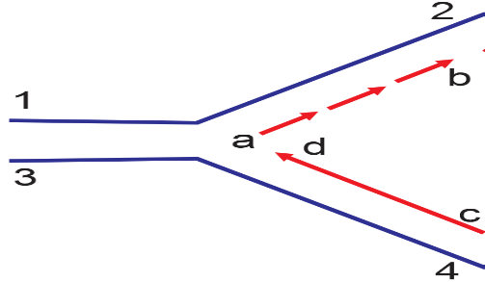  Hình sau đây mô tả quá trình tái bản của DNA, nhận định sau đây đúng?  A. Mạch 1-2 có chiều 5’-3’.  B. Mạch 3-4 có chiều 3’-5’.  C. Mạch c-d là mạch mới được tổng hợp liên tục có chiều 5’-3’.  D. Chiều mạch khuôn a-b là 5’-3’. | Đáp án đúng: C
 | Các bộ ba trên mRNA có vai trò quy định tín hiệu kết thúc quá trình dịch mã là:  A. 3’UAG5’ ; 3’UAA5’ ; 3’UGA5’  B. 3’GAU5’ ; 3’AAU5’ ; 3’AGU5’  C. 3’UAG5’ ; 3’UAA5’ ; 3’AGU5’  D. 3’GAU5’; 3’AAU5’ ; 3’AUG5’ | Đáp án đúng: B
 | Ở cấp độ phân tử, thông tin di truyền được truyền từ tế bào mẹ sang tế bào con nhờ cơ chế nào?  A. Giảm phân và thụ tinh. B. Tái bản DNA.  C. Phiên mã. D. Dịch mã. | B
 | Từ 3 loại nucleotide khác nhau sẽ tạo được nhiều nhất bao nhiêu loại bộ mã khác nhau?  A. 27. B. 48. C. 16. D. 9. | Đáp án đúng: A
 | Đơn phân chỉ có ở RNA mà không có ở DNA là:  A. Guanine. B. Adenine.  C. Thymine. D. Uracil. | Đáp án đúng: D
 | Ở cấp độ phân tử, thông tin di truyền được truyền từ tế bào mẹ sang tế bào con nhờ cơ chế nào?  A. Giảm phân và thụ tinh. B. Tái bản DNA.  C. Phiên mã. D. Dịch mã. | Đáp án đúng: B
 | Ở sinh vật nhân thực, trình tự nucleotide trong vùng mã hóa của gene nhưng không mã hóa amino acid được gọi là  A. Đoạn intron. B. Đoạn exon.  C. Gene phân mảnh. D. Vùng vận hành. | Đáp án đúng: A
 | Quá trình tái bản DNA được thực hiện theo nguyên tắc gì?  A. Hai mạch được tổng hợp theo nguyên tắc bổ sung song song liên tục.  B. Một mạch được tổng hợp gián đoạn, một mạch được tổng hợp liên tục.  C. Nguyên tắc bổ sung và nguyên tắc bán bảo toàn.  D. Mạch liên tục hướng vào, mạch gián đoạn hướng ra chạc ba tái bản. | Đáp án đúng: C
 | 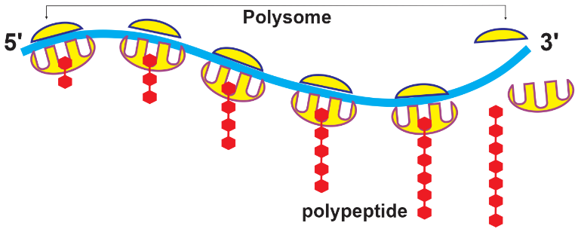  Hình mô tả tóm tắt cơ chế truyền thông tin trong tế bào, nhận định nào dưới đây đúng?  A. Dịch mã của nhiều ribosome.  B. Nhân đôi của nhiều enzyme tham gia.  C. Phiên mã của nhiều enzyme tham gia.  D. Dịch mã của nhiều enzyme tham gia. | ĐÁP ÁN: A
 | Hình sau đây mô tả cơ chế phiên mã, có bao nhiêu nhận định nào đúng?  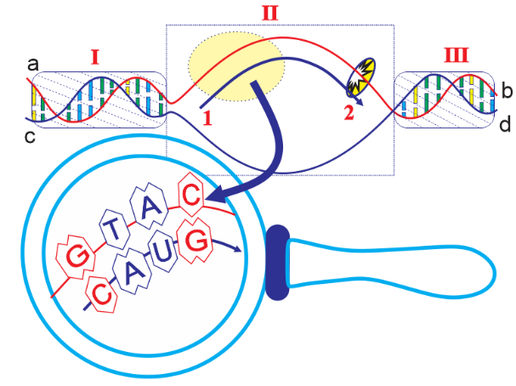  1. [I] là vùng điều hóa của gene.  2. [II] vùng mã hóa làm khuôn để tổng hợp mRNA (1-2) bổ sung với mạch gốc vùng mã hóa.  3. [III] là vùng kết thúc của gene, chứa trình tự nucleotide đặc biệt để nhận biết kết thúc phiên mã.  4. Dựa trên trình tự nucleotide đọan mã hóa (mạch gốc hay mạch bổ sung) thì có thể xác định được tình tự nucleotide đoạn mã hóa của mRNA.  A. 1. B. 2. C. 3. D. 4. | Đáp án đúng: D  Số đáp án đúng: I – II – III – IV.
 | 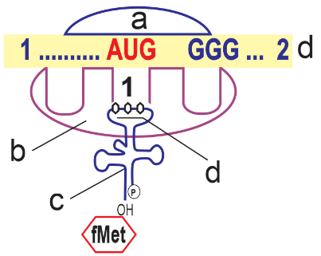  Hình mô tả giai đoạn đầu của dịch mã. Có bao nhiêu nhận định sau đây đúng?  I. Ribosome dịch chuyển trên 1-2/mRNA có chiều 5’ → 3’.  II. (a) là ribosome thứ I và (a) là ribosome thứ II.  III. (d) chính là codon mở đầu của tRNA.  IV. (c) là phân tử tRNA có đối mã là 3’UAC5’.  A. 1. B. 2. C. 3. D. 4. | Đáp án đúng: B  Giải thích câu sai:  II. (a) là ribosome thứ I và (a) là ribosome thứ II.  → (a) là tiểu phần bé và (a) là tiểu phần lớn của ribosome.  III. (d) chính là anticodon của tRNA mở đầu.
 | Khi nói về cơ chế di truyền ở cấp phân tử, có bao nhiêu phát biểu sau đây đúng?  I. Enzyme RNA polymerase tiếp xúc và tháo xoắn phân tử DNA tại vùng điều hòa.  II. mRNA sơ khai có chiều dài bằng chiều dài vùng mã hóa của gene.  III. Enzyme DNA polymerase di chuyển trên mạch khuôn của gene theo chiều 3’ – 5’.  IV. Trên phân tử DNA, enzyme ligase chỉ hoạt động trên 1 mạch.  A. 1. B. 2. C. 3. D. 4. | Số đáp án đúng: I – II – III  Các phát biểu đúng: I, II, III  IV sai, ligase hoạt động trên cả 2 mạch của gen

Phần II. Trắc nghiệm đúng sai. Thí sinh trả lời từ câu 1 đến câu 4. Trong mỗi ý A), B), C), D) ở mỗi câu thí sinh chọn đúng hoặc sai.

 | Mỗi nhận định sau đây là Đúng hay Sai về gene cấu trúc?  A. Phần lớn các gene của sinh vật nhân thực có vùng mã hoá không liên tục, xen kẽ các đoạn mã hoá amino acid (exon) là các đoạn không mã hoá amino acid (intron).  B. Vùng điều hoà nằm ở đầu 5’ của mạch mã gốc của gene, mang tín hiệu khởi động và kiểm soát quá trình phiên mã.  C. Gene không phân mảnh là các gene có vùng mã hoá liên tục, không chứa các đoạn không mã hoá amino acid (intron).  D. Mỗi gene mã hoá protein điển hình gồm ba vùng trình tự nucleotide : vùng điều hoà, vùng mã hoá, vùng kết thúc. | Đáp án đúng: B  Phát biểu không đúng về gene cấu trúc:  B. Vùng điều hoà nằm ở đầu 5’ của mạch mã gốc của Gene, mang tín hiệu khởi động và kiểm soát quá trình phiên mã. (vùng điều hòa là nằm ở đầu 3’ trên mạch gốc).  A.→ đúng. Mô tả cấu trúc gene của sinh vật nhân chuẩn.  C.→ đúng. Mô tả cấu trúc gene sinh vật nhân sơ.  D.→ đúng. Mô tả cấu trúc chung của gene.
 | Khi so sánh điểm khác nhau giữa cấu trúc DNA với cấu trúc RNA ở sinh vật nhân thực, mỗi nhận định sau đây là Đúng hay Sai?  A. DNA có cấu tạo 2 mạch còn RNA có cấu trúc 1 mạch.  B. DNA có liên kết hydrogene bổ sung còn RNA thì không.  C. Đơn phân của DNA có đường và thành phần base nitrogen khác với đơn phân của RNA.  D. DNA có khối lượng và kích thước lớn hơn RNA. | Đáp án đúng: A– C – D  Các đặc điểm khác nhau giữa DNA và RNA gồm có:  - DNA có cấu tạo 2 mạch còn RNA có cấu trúc 1 mạch (mặc dù RNA có những đoạn có liên kết hydrogene giữa các base nhưng đó chỉ là những đoạn gấp khúc do một mạch tạo nên) → DNA có khối lượng và kích thước lớn hơn RNA => A và D đúng.  -Đơn phân của DNA có đường là deoxyribose và có các base nitrogen A, T , G , X. Đơn phân của RNA gồm có ribose và các base nitrogen A, U, G , X → C đúng.  B. Sai, trong tRNA và rRNA đều có hiện tượng bổ sung.
 | 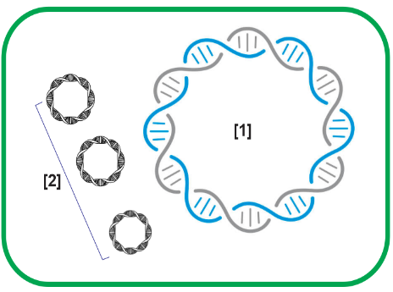  Hình sau đây mô tả những cấu trúc sinh học trong tế bào nhân sơ:  Mỗi nhận định sau đây là Đúng hay Sai về hình này?  A. [1] là phân tử DNA vùng nhân.  B. [2] là phân tử DNA plasmid.  C. Cấu trúc [1] trong mỗi tế bào chỉ có 1 phân tử.  D. Cấu trúc [2] trong mỗi tế bào thường có nhiều phân tử, nhưng không chứa thông tin di truyền quan trọng cho tế bào. | Đáp án đúng: A-B-C-D  Sinh vật nhân sơ: hệ gene = DNA vùng nhân và plasmid.  Phần lớn gene trên DNA vùng nhân:  ++ Tổng hợp RNA hoặc protein ++ Một số ít trình tự DNA làm nhiệm vụ điều hòa (promoter)  ++ Vùng mã hoá của gene cấu trúc không chứa các đoạn intron  ++ Các gene liên quan về chức năng thường tập trung thành cụm (operon).
 | Hình sau đây mô tả cơ chế di truyền nào trong tế bào:  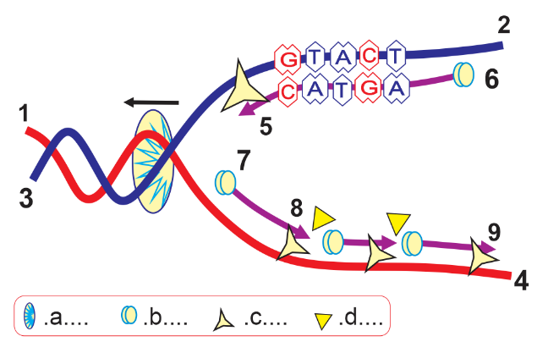  Mỗi nhận định sau đây là Đúng hay Sai về hình này?  A. [a] là enzyme tháp xoắn và phá vỡ liên kết hydrogene.  B. [b] được hình thành nhờ enzyme RNA polymerase.  C. [c] là loại enzyme xúc tác theo chiều 3’-5’ trên mỗi mạch khuôn của gene.  D. Mạch khuôn 4-1 có chiều 5’-3’thì mạch mới tổng hợp ngược lại và theo chiều 5’-3’. | Đáp án đúng: A-B-C-D

Phần III. Trắc nghiệm trả lời ngắn. Thí sinh trả lời từ câu 1 đến câu 6. Trong mỗi ý A), B), C), D) ở mỗi câu thí sinh chọn đúng hoặc sai.

 | Một phân tử DNA trên mạch 1 của phân tử DNA xoắn kép có tỷ lệ (A + G)/ (T + C) = 2,5 thì trên mạch bổ sung ( mạch 2) tỉ lệ đó là bao nhiêu phần trăm (%)?(Hãy thể hiện kết quả bằng số thập phân và làm tròn đến 2 chữ số sau dấu phẩy)  ĐÁP ÁN: 40,00 | Đáp án đúng: 40,00
 | Hình sau đây mô tả tóm tắt mấy cơ chế di truyền ở sinh vật nhân thực?  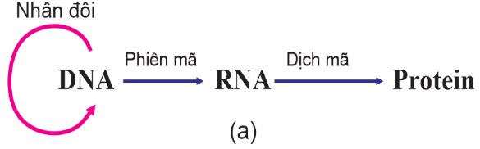  ĐÁP ÁN: 3 | I. Nhân đôi của DNA.  II. Phiên mã.  III. dịch mã.
 | Một phân tử DNA có cấu trúc xoắn kép, giả sử phân tử DNA này có tỉ lệ ( A + T) : (G + C) = 1: 4 thì tỉ lệ phần trăm (%) nucleotide loại G của phân tử DNA bao nhiêu? (Hãy thể hiện kết quả bằng số thập phân và làm tròn đến 2 chữ số sau dấu phẩy)  ĐÁP ÁN: 40,00 | Đáp án đúng: 40,00
 | Cho các cấu trúc, cơ chế sau đây có trong tế bào:  - rRNA.  - tRNA.  - Dịch mã tổng hợp chuỗi polypeptid .  - Tái bản DNA.  - Nhiễm sắc thể nhân đôi.  - Phiên mã tổng hợp mRNA .  - Cấu trúc 2 mạch bổ sung của DNA.  Có bao nhiêu cấu trúc và cơ chế trên có trong nhân tế bào của sinh vật nhân thực?  ĐÁP ÁN: 4 | Đáp án đúng: 4
 | 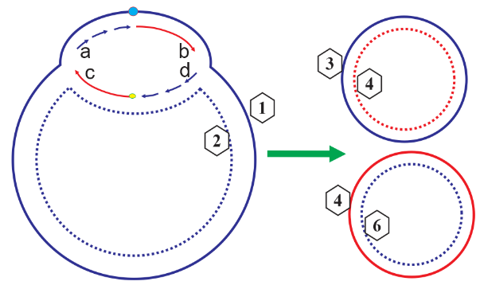  Nhận đình hình mô tả một quá trình sinh học diễn ra trong tế bào sau đây (mạch [1] chính là mạch [3]):  - Chiều a → b là 5’ → 3’  - Chiều d → c là 5’ → 3’  - Hình mô tả sự tái bản DNA nhân sơ.  - Từ một DNA hình thành nên 2 phân tử DNA giống hệt DNA ban đầu.  - Mạch kí hiệu [6] chính là mạch số kí hiệu [2] của DNA mẹ.  - Trình tự nucleotide trên mạch [6] bổ sung với trình tự nucleotide mạch [1].  Có bao nhiêu nhận định sau đây đúng?  ĐÁP ÁN: 6 | Đáp án đúng: 6
 | Sơ đồ khái quát quá trình tái bản DNA sau:  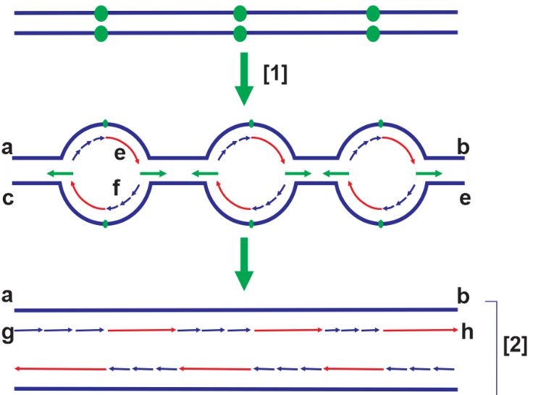  Để tạo ra hai phân tử DNA ở [2] cần có bao nhiêu đoạn mồi được tạo ra trong quá trình tái bản này?  ĐÁP ÁN: 24 | Đáp án đúng: A-B  Mỗi đoạn okzaki cần 1 đoạn mồi  Mỗi đoạn mạch liên tục cần 1 đoạn mồi  → 1 mạch mới cần 12 đoạn mồi  → 2 mạch mới/trên 2 phân tử cần 12+12 = 24

